Тема урока: «Мельницы. Составление технологической карты модели мельницы».
Ход урока.
1. Организация начала урока.
- Здравствуйте, ребята. Меня зовут Андрей Викторович, и сегодня урок технологии у вас буду вести я.

2. Определение темы, целей
- Чтобы определить тему нашего урока, мне понадобится ваша помощь. Давайте разделимся на 2 группы. Выберите командира. (делю на группы по рядам).
- У каждой группы на столе папка с фотографиями. Вы должны рассмотреть фотографии и ответить на вопросы, которые вы получили. (раздаю папки)
- После выполнения задания, вы должны будете озвучить свои результаты.
Задание:
Задание:
-Что вы видите на фотографиях?
-Для чего служат эти предметы?
-Что их объединяет?
(после выполнения задания, каждая группа отвечает у доски и прикрепляет фотографии на доску)

- Займите свои рабочие места.

Вопрос. Какое устройство, созданное еще в древности, лежит в основе всех других, представленных сейчас? (Мельница)
Итак, тема сегодняшнего урока : «Мельницы. Составление технологической карты модели мельницы».
Предположите, что мы сможем сегодня узнать о мельницах? (принцип действия, из каких материалов, где строятся )
Предположите, что нужно сделать сначала, чтобы изготовить модель мельницы? (Технол. карта)
Это и есть цели нашего урока.

3. Содержание. Мельница – одно из простых и древних сооружений, использующих силу ветра. Однако и в наше время мельницы имеют широкое распространение. Сейчас вы посмотрите видеосюжет, после которого вы должны ответить на следующие вопросы:
На доске.
- Из каких материалов делают мельницы?
- Где чаще всего строятся мельницы?
- Что вас поразило в увиденном сюжете?

-Я согласен с вами. Это одна из деревень в Южной Голландии, она известна на весь мир благодаря большому числу мельниц на её территории.
- Символом Голландии не зря считают мельницу, так как на территории этой страны около 1000 мельниц, так же у голландцев есть праздник – день ветряных мельниц, они отмечают его 10 мая.

Давайте рассмотрим устройство мельницы.

- Лучшим вариантом изучения любой машины является создание её модели и ознакомление с основными техническими характеристиками моделируемого объекта.
- Давайте рассмотрим внутреннее устройство мельницы.
(слайды про устройство)

- Какой технический документ отражает последовательность изготовления любого изделия? (тех.карта)
Сейчас мы займёмся составлением технологической карты модели мельницы.
(беру модель мельницы)
- Вы знаете, что перед составлением техн.карты необходимо определиться с выбором материала и инструментов.

- Как вы считаете, какой материал нам понадобиться для изготовления данной модели?
- Как вы считаете, какой инструмент нам необходим для изготовления данной модели?

- Приступим к составлению технологической карты.
(раздаю тех.карты и оценочные листы каждому ученику)

- Представляю вашему вниманию чертёж данного образца (на слайде).

- Он вам поможет при составлении тех.карты.
(заполняют)

Самопроверка по эталону.
(тех.карта по слайдам)

6. Самооценка.

- Поднимите руки, кто справился на «5», на «4», «3».

7. Рефлексия.
- О мельницах вы знали, а что нового вы узнали о современном использовании силы ветра?
- С какими трудностями вы столкнулись при составлении тех.карты?
- Какие сложности вы можете испытать при создании модели мельницы?
- Как вы считаете, получится ли у вас сделать модель мельницы?

Технологическая карта

№ п/п | Операция | Технологический рисунок | Оборудование и инструменты
1 | Разметить 2 боковые стены мельницы на листе фанеры 3 мм | 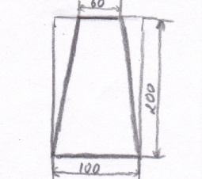
2 | Разметить переднюю и заднюю стены мельницы на листе фанеры 3 мм, наметить центры для оси лопастей мельницы |  | линейка, карандаш, угольник
3 | Разметить крышу мельницы состоящую из 2-х прямоугольников на фанере 3 мм | 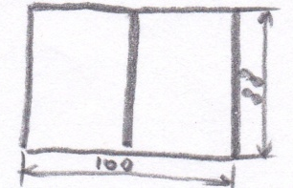
4 | Разметить 4 лопасти мельницы на фанере 3 мм |  | линейка, карандаш
5 | Разметить основание из фанеры 16 мм |  | линейка, карандаш
6 | Разметить колесо привода на сосновой доске | 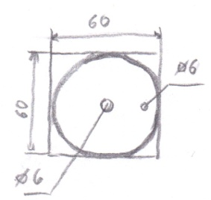
7 | Разметить 4 фиксирующих шайбы из фанеры 3 мм для лопастей мельницы | 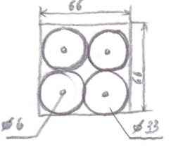 | линейка, карандаш, циркуль
8 | Выпилить по контуру, отшлифовать, снять фаску со всех деталей
9 | Изготовить ось для лопастей и ручку для приводного колеса |  | дрель, приспособление для изготовления шкантов
10 | Собрать мельницу |  | столярный клей
11 | Отделка мельницы | 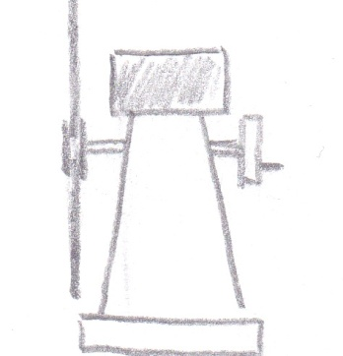 | лак

Критерий | Оцените по пятибалльной шкале
1 ошибка | 5
2-3 ошибки | 4
4-5 ошибок | 3
Более 5 ошибок | 2

Критерий | Оцените по пятибалльной шкале
1 ошибка | 5
2-3 ошибки | 4
4-5 ошибок | 3
Более 5 ошибок | 2

